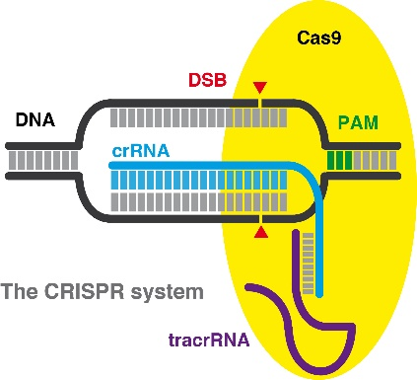

Su trabajo junto a Francisco Camiña Ceballos utiliza la dinastía real de los Habsburgo como un laboratorio de la consanguinidad de la humanidad. Para ello se vale de los cuadros de los grandes pintores que se exponen y almacenan en el Museo del Prado.
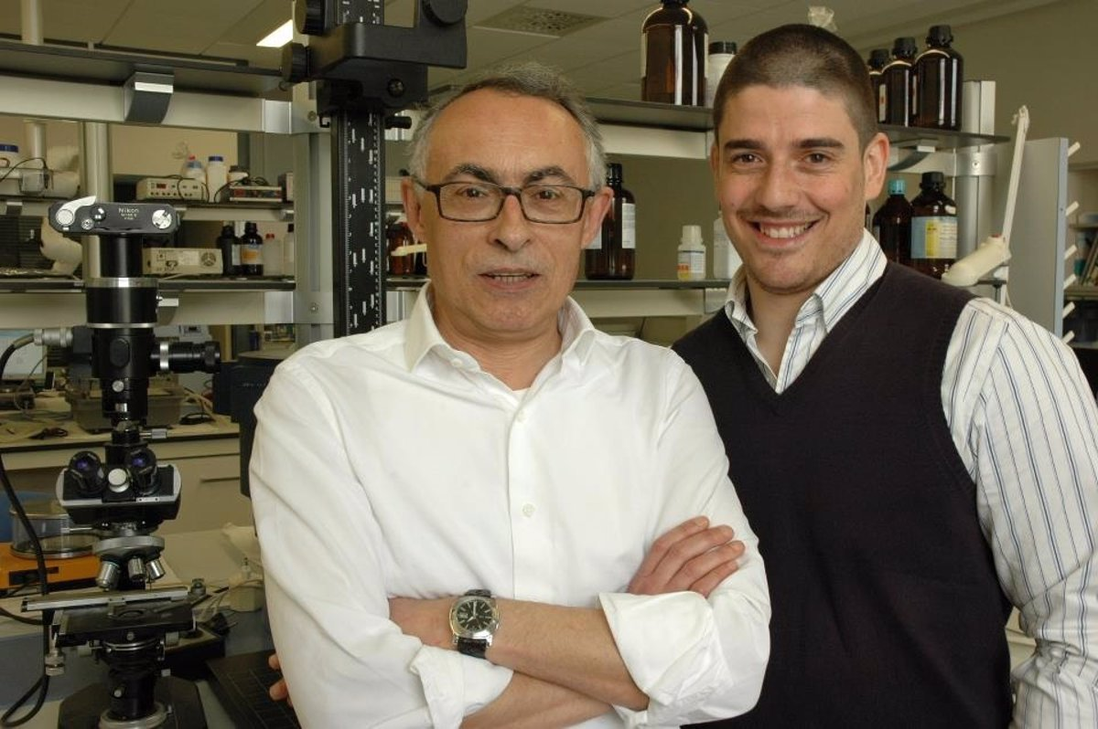
La dinastía Habsburgo fue la que explotó a un nivel máximo la política matrimonial y, de hecho, había una divisa del emperador Maximiliano I, abuelo de Carlos V, que decía: «Tú, Austria feliz, no hagas la guerra, cásate»
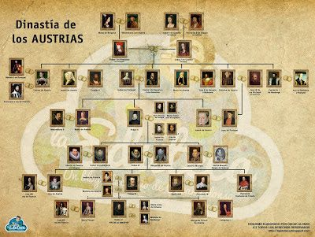

Su actividad investigadora se centra principalmente en el campo de la genética de poblaciones y evolución, donde ha llevado a cabo numerosos estudios experimentales con Drosophila como organismo modelo así como trabajos teóricos. También ha desarrollado una línea de investigación en biología marina y acuicultura con moluscos como el mejillón y la ostra plana. Esto estudios de ciencia básica son importantes en la economía, y el la gallega en particular.
Sus trabajos de proteómica del mejillón fueron pioneros en la utilización de la metodología proteómica en el estudio de los organismos marinos.

Más recientemente ha iniciado una línea de investigación interdisciplinar entre la Genética y la Historia en la que se utilizan las Dinastías Reales como laboratorios para el estudio de la consanguinidad humana.
Es autor de numerosas publicaciones en revistas científicas internacionales. Ha dirigido más de una veintena de Tesis Doctorales y Tesis de Licenciatura. Ha participado como investigador en Proyectos de Investigación.

Doctor por la Universidad de Santiago de Compostela con la tesis con Drosophila melanogaster 1978. Dirigida por Dr. Antonio Fontdevila.
Agora Profesor Emérito Ad Honorem USC
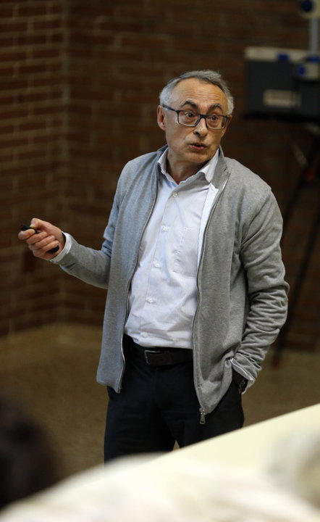
Nació en Tuy (Pontevedra, 1949)
Es Doctor en Ciencias Biológicas (1978) y Catedrático de Genética en la Universidad de Santiago de Compostela desde 1987. Fue director del Departamento de Genética de la Universidad de Santiago de Compostela en varios periodos.

Ellos estudian genética en los cuadros, porque la Historia del Arte documenta esta situación perfectamente, sobre todo en los retratos.
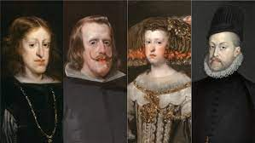
Una cosa que siempre resalta es que las enfermedades que padecían no nos debe llevar a pensar que estaban atendidos por médicos ignorantes. Uno de ellos, en la época de Carlos V y a principio de la época de Felipe II era Andrés Vesalio, fundador de la anatomía moderna. Y más tarde, el que lo sustituye como médico de la Corte es Luis Mercado, catedrático de la Universidad de Valladolid, que se considera el iniciador de la genética humana.
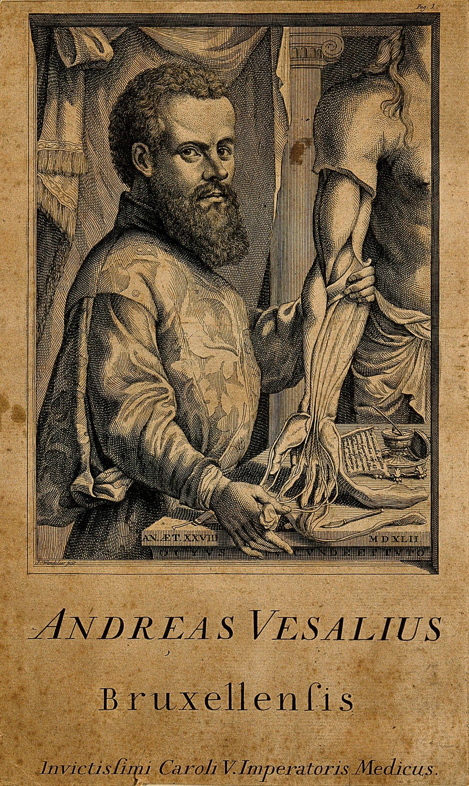

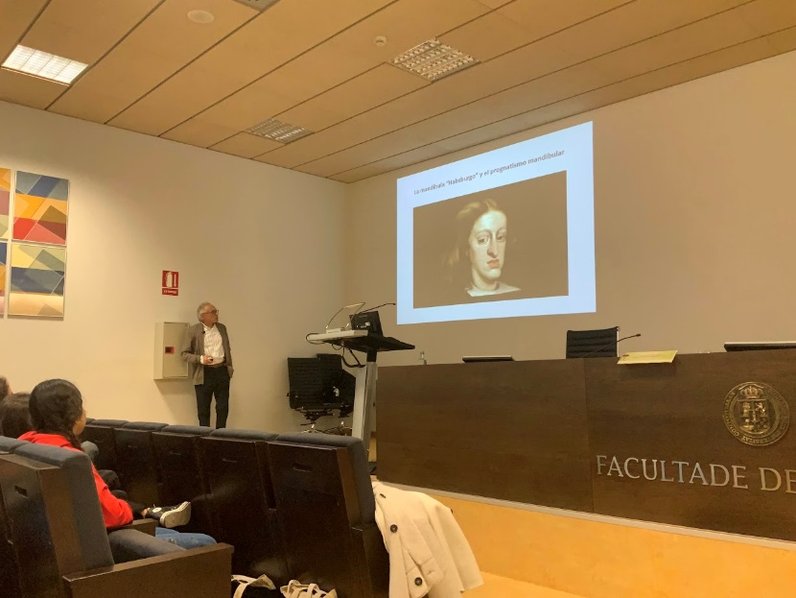
A Gonzalo Álvarez le gusta contar el estudio de la consanguinidad en las poblaciones humanas; "es imprescindible" para el de las enfermedades raras, y la utilidad de esto para la relación entre el genotipado y fenotipado.
Lo hace para todo tipo de auditorios y para todos los públicos: universidades, institutos, Casas de Cultura...
"La consanguinidad actúa a nivel del genoma, por lo tanto toca todo e interviene en todo" aprovechando estos estudios para conocer como funciona el genoma.



GONZALO ÁLVAREZ JURADO

